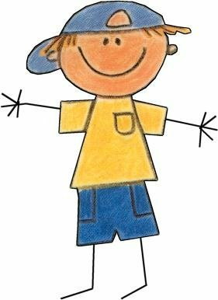
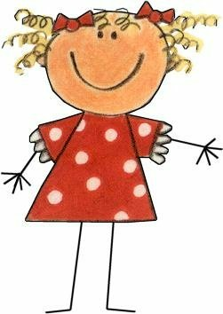
彩虹班班級經營計劃

教學活動內容：
1.本園採取主題式教學，與幼兒一起探索及共構課程。
2.配合幼兒學習的六大領域目標，透過團體、小組、學習區及個別的學習方式，讓幼兒在團討、觀察、操作過程中學習。
語文：
◎體驗並覺知語文的趣味與功能。
◎合宜參與日常社會互動情境。
◎慣於敘說經驗與編織故事。
◎喜歡閱讀並展現個人觀點。
◎認識並欣賞社會中使用多種語文的情形。
認知：
◎擁有主動探索的習慣。
◎展現有系統的思考能力。
◎樂於與他人溝通並共同合作解決問題。
身體動作與健康：
◎覺察並調整基本動作技能，維護自身安全。
◎表現良好的生活習慣，擁有健康的身體。
◎喜歡運動，樂於展現動作創意。
美感：
◎喜歡探索事物的美。
◎體察豐富愉悅的美感經驗。
◎享受各種藝術創作的樂趣。
◎表現豐富的想像力。
◎表達自己對各種藝術創作的感受與偏好。
社會：
◎擁有正向的自我概念並喜愛自己。
◎照顧自己關愛親人並尊重生命。
◎樂於與他人相處並擁有和諧的友伴關係。
◎體驗在地文化並樂於接觸多元文化。
情緒：
◎認識及接納自己的情緒。
◎擁有正向思考的習慣。
◎運用合於文化規範的方式表達情感。
◎善用多元策略維持情緒的平穩。
◎關懷及理解他人的情緒 。
3.全園活動：每週四以歡樂派的活動型態，透過教學影片、繪本欣賞、唱謠或團體討論遊戲等
方式，全園一起進行活動。內容含括品德教育、生命教育、生活禮儀教育、性別平等教育、
安全教育、衛生保健宣導教育、節慶活動(含每月的慶生活動)以及鄉土語言歌謠等活動。
作息活動表：
時 間 | 活 動 內 容
08：00-08：30 | 幼兒入園  ◎入園放妥個人物品後，進行班級打掃及閱讀活動。
08：30-09：20 | 晨光活動(大肌肉活動時間)
09：20-10：00 | 點心時間
10：00-10：40 | 主題教學活動
10：40-11：30 | 學習區活動  每週四:全園歡樂派活動
11：30-12：30 | 午餐時間  ◎午餐時間指導幼兒正確的用餐禮儀。
12：30-13：00 | 清潔打掃&鋪睡墊棉被  ◎培養幼兒良好的衛生習慣與學習做事的態度。
13：00-14：30 | 午休時間  ◎輔以優美的音樂、睡前故事等，讓幼兒有個舒服的休息時間。
14：30-14：50 | 寢具收拾、如廁  - 指導幼兒整理寢具、培養幼兒自理能力。
14：50-15：20 | 綜合活動  ◎安排六大領域的各種活動，豐富孩子的生活學習經驗，鼓勵孩子勇於嘗試、樂於學習的態度。
15：20-15：50 | 點心時間
15：50-16：00 | 收拾整理放學回家囉!
主題教學方面：
本學期的主題是「義方樂園」，課程的源起從孩子最熟悉的「認識自己」、「認識好朋友」出發，
慢慢延伸到「學校好玩的地方」，從身體動作領域中練習照顧自己、培養生活自理能力，每天快樂
來上學，更進一步的關心他人，與好朋友互相關心與協助。課程涵蓋身體動作與健康、語文、認
知、情緒、美感及社會等六大領域，透過各種活動的實施，幫助孩子啟發覺知辨識、關懷合作、
推理賞析、想像創造及自主管理等六大能力。
學習區規劃方面：
幼兒園的學習環境包括室內與戶外空間，學習環境應提供幼兒主動參與、自主探索、與他人合
作的機會。教室規劃有語文區、益智區、積木區、娃娃家和美勞區，老師經由觀察及與評估幼兒需
求調整學習區內容，引導幼兒進一步探究豐富學習內涵，落實統整學習的機會。
班務配合事項：
1.上學時間：7：50∼8：30 (8：30晨光活動開始)
放學時間：15：50∼16：00（請準時上下學，以培養規律作息觀念）
如遇無法親自接送，煩請務必電話通知，以確保安全。
2.晨光活動中安排各種體能遊戲，讓孩子有多元的學習與運動機會，請儘量在8：30前到園，並讓幼兒穿著適合運動的鞋子。
3.園內上午點心時間約在09:20-10:00左右，請酌量讓孩子用過早餐後再上學。
4.若有重要事項請當面或電話告知(28917433#272)，如：請假、用藥或特殊事項等，以便老師了解與處理。需在校用藥幼兒，每次煩請自行填寫『幼兒服藥委託書』（委託書已附在幼兒入園家長手冊內），請帶當天需服用的份數，並在藥包及藥水瓶上註明幼兒姓名。
5.書包和資料夾每週於週三或週五讓孩子帶回家，書包和資料夾內的學習單和通知單等，請協助完成並於次個上學日讓孩子帶回學校交給老師。
6.請為幼兒準備水壺在園內使用；餐袋（餐碗、水杯、牙刷）請每天檢查有無剩餘點心，並帶領孩子練習自己清洗餐碗。（潔牙用具請定期更換）
7.室內鞋、寢具於隔週五放學讓幼兒帶回清洗。
8.彩虹班每週四固定穿著運動服上學；另全園性活動及校外教學日也需統一穿著運動服。
9.平日請勿讓幼兒帶玩具至學校，週三是我們的『玩具分享日』時間，您可和孩子討論後，選一樣
適合的玩具來園與同儕分享。
10.幼兒若不經意將園內物品帶回家，請您協助於隔日讓其帶回，以養成物歸原處的好習慣。

親師橋：

- 每週五發下親師聯絡簿，有任何問題，請善用親師溝通欄與我們連繫；其中還會有學校的活動訊息通知單，希望您能一一閱讀，不要忘了簽名或給我們回饋喔！
- 為配合主題活動教學請協助提供、蒐集主題活動所需的各項資源材料，讓學校教育與家庭教育完美地結合。
3.請常檢查孩子的書包內是否有通知單、作業或餐袋內有未吃完的點心。
4.週五進行班書借閱，請家長陪伴孩子一起享受閱讀與記錄學習單的樂趣；孩子從小養成喜愛閱讀的習慣，將是ㄧ生受用不盡的資源。
5.因考量每位孩子的身體狀況不同，請您自備適合您孩子膚質的防蚊液和蚊蟲叮咬藥膏。並請您放在孩子的書包前袋內並將用品標示上姓名，以供孩子在校被蚊子叮咬及戶外活動時使用。
6.請多給孩子學習與成長的機會，有關孩子的各項生活事務多與孩子一起完成，讓孩子多動手、多練習，以養成負責任及學習生活自理能力。
7.請多聽聽孩子的心聲，多和孩子做各種有益身心的活動，孩子的成長需要我們共同用心陪伴。
8.彩虹班FB網頁~Rainbow Yfes，歡迎開學後加入，學期中將不定時更新學習活動照片。
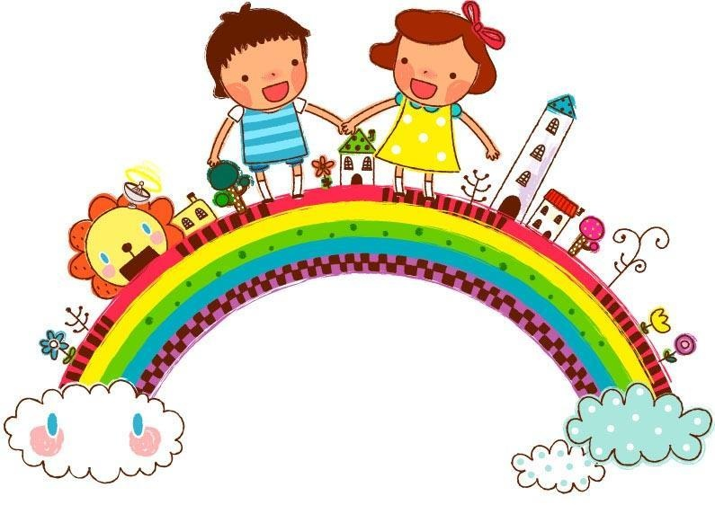


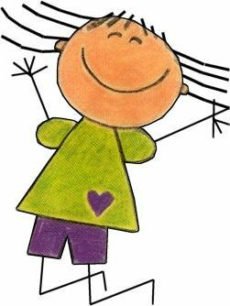

彩虹班班導師：吳俞靚、呂沛穎

